GEZ | KARTA ADRESOWA GMINNEJ EWIDENCJI ZABYTKÓW |  | 3. Miejscowość  ZATOR
- Nazwa  Młyn z młynówką |  | - Czas powstania  pocz.. XX w. | 3. Miejscowość  ZATOR
8. Fotografia z opisem wskazującym orientację albo mapa z zaznaczonym stanowiskiem archeologicznym  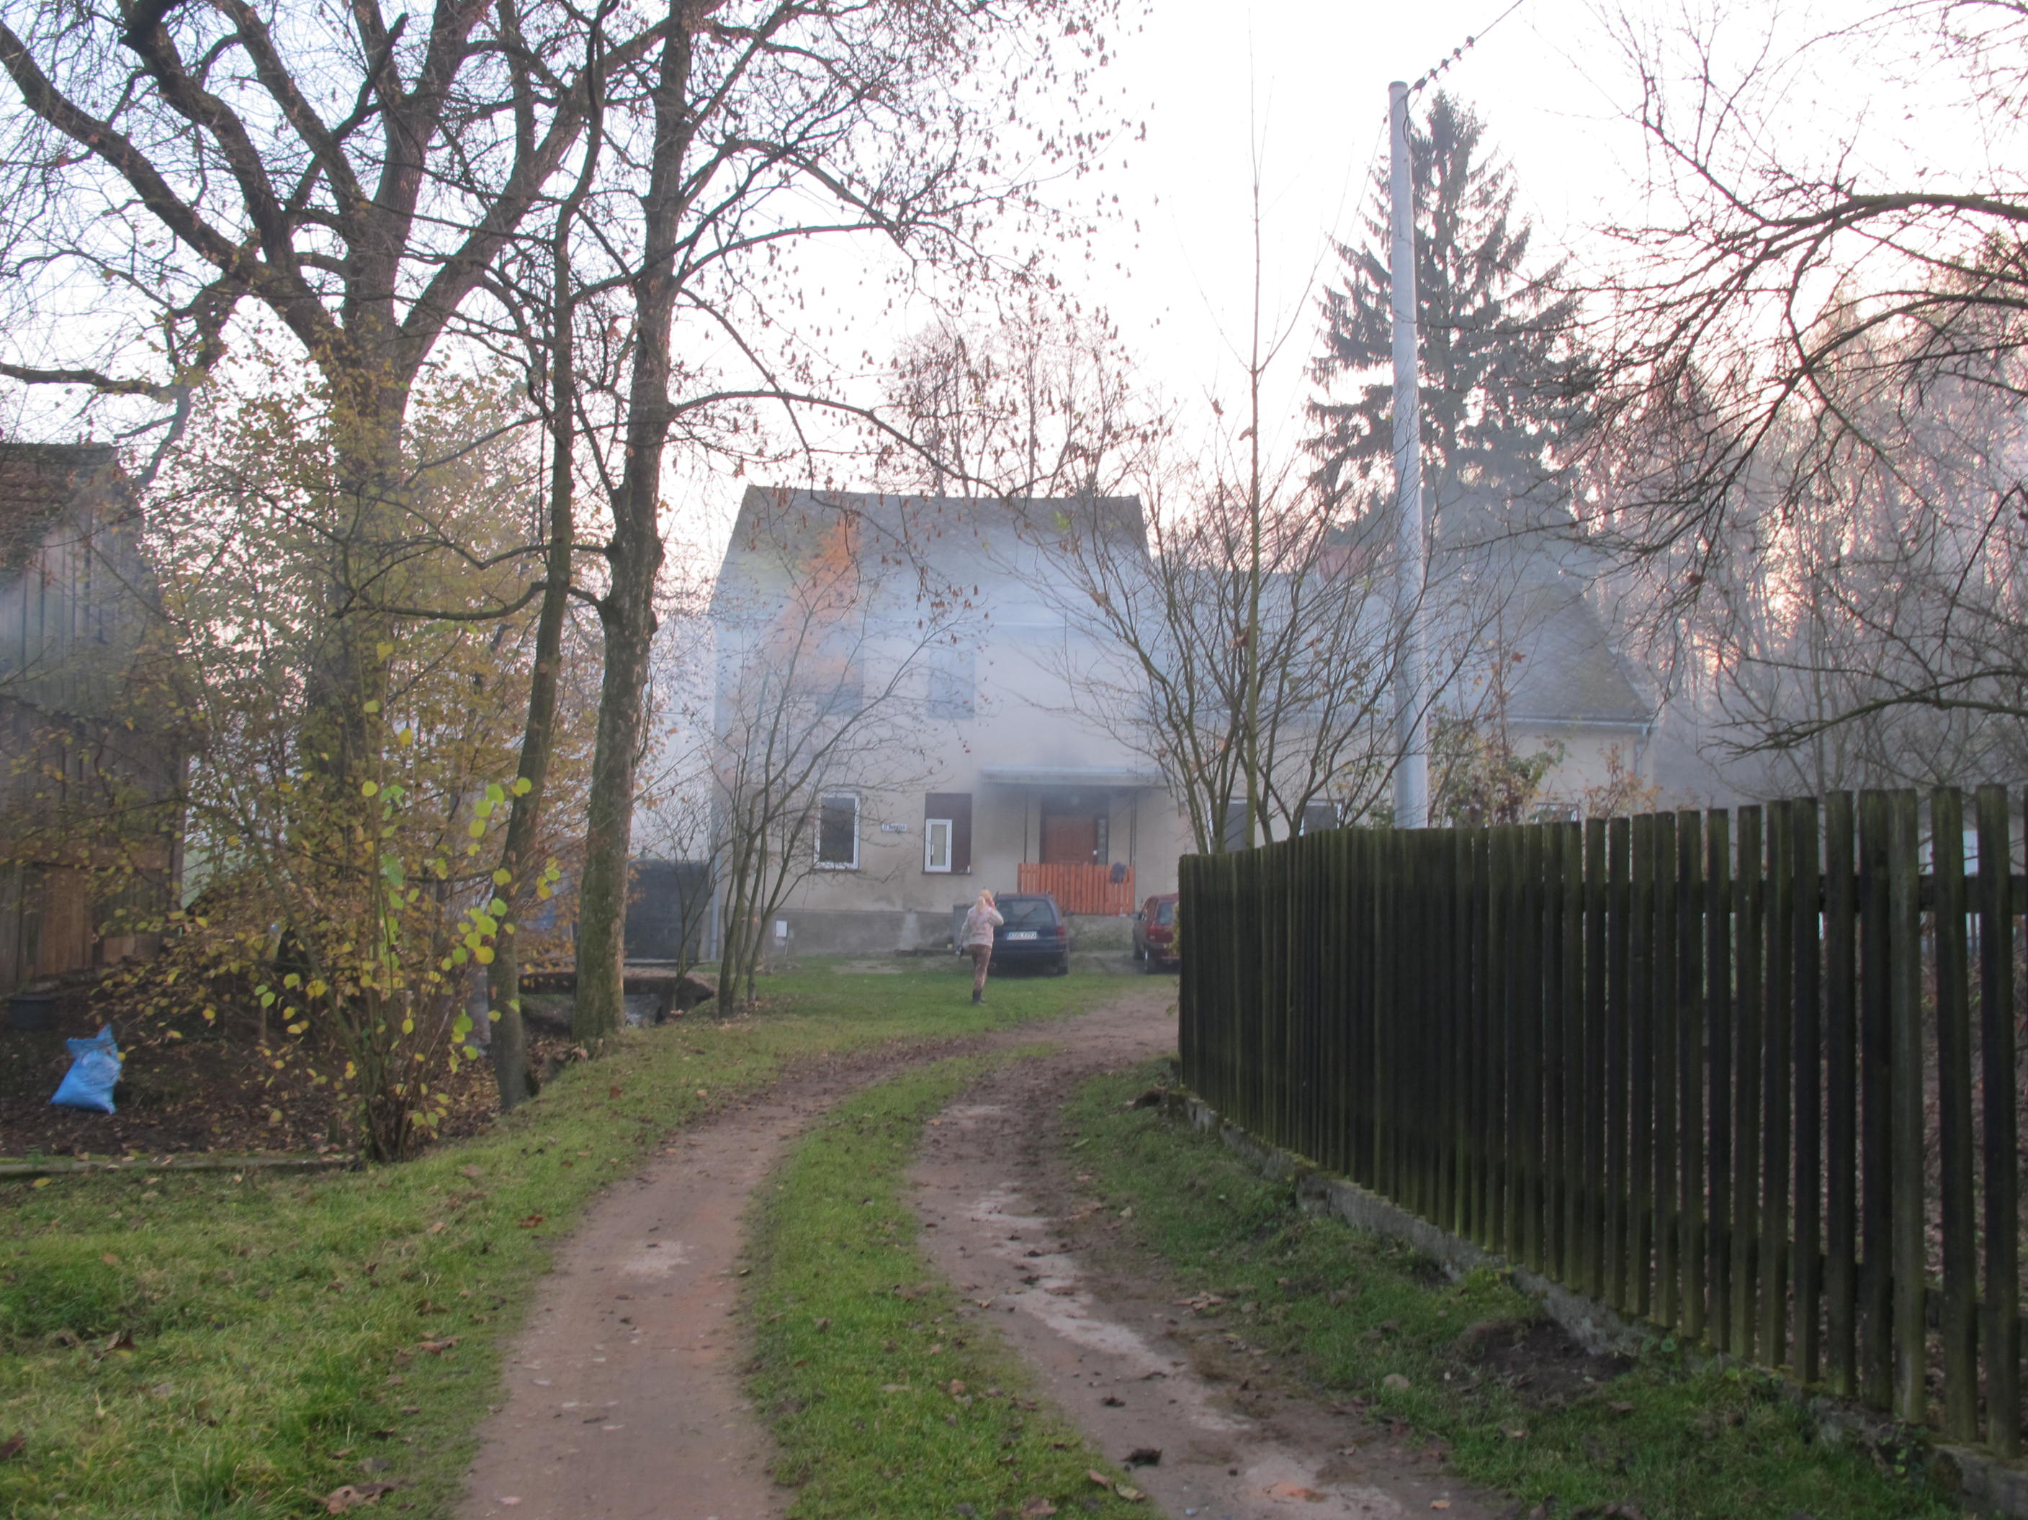  ul. Młyńska 8, dz. nr 2/8 |  |  | 4. Adres  32-640 Zator  ul. Młyńska 8  dz. nr 2/8
5. Przynależność administracyjna

Województwo MAŁOPOLSKIE

Powiat OŚWIĘCIMSKI

Gmina ZATOR

6. Formy ochrony

W granicach
układu urbanistycznego Zatora
wpisanego do rejestru zabytków
A-482 z 25.02.1987,
nr aktualny A-1180/M.
- strefa ochrony pośredniej;
ochrona zabytkowej młynówki.
7. Opracowanie karty (autor, data i podpis)

Andrzej Siwek, 28.10.2012.

